КпЯГГЫК|М У^Г\*

«Расулил г1умру ва творчество»

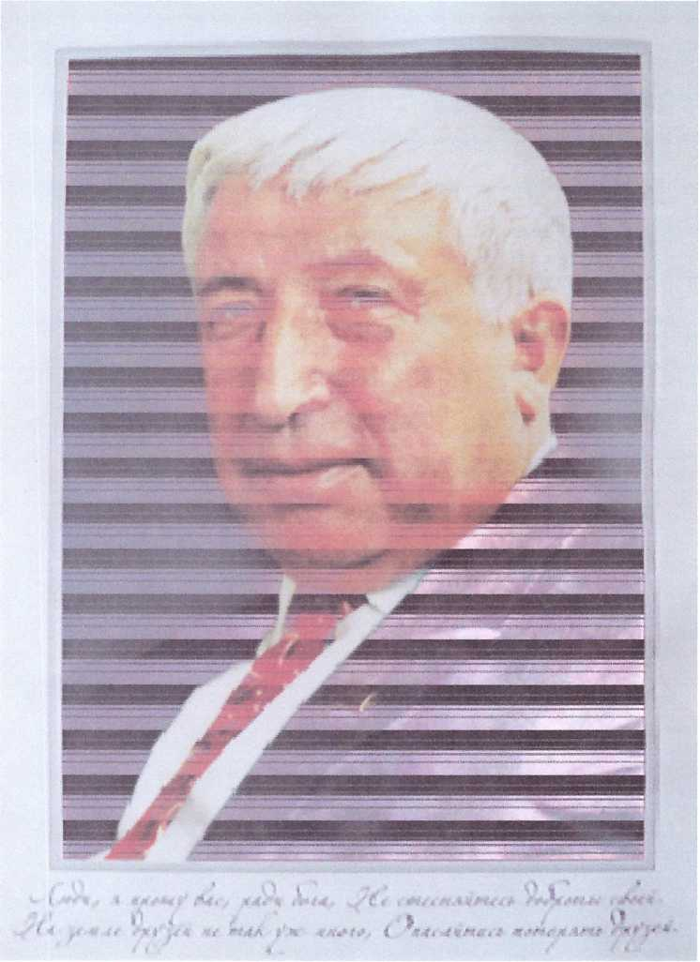

Расул Х1амзатов.

Расул Х1амзатов гьавуна 1923 соналъул 8 сентябралъ Хунзахъ районалъул Ц1ада росулъ дагъистаналъул халкъияв хъвадарухъан Ц1адаса Х1амзатил хъизамалда.

Кидаха Расул Х1амзатовас хъвараб т1оцебесеб кечI?

Цо бак1алда гьес хъвалеб буго гьадин: "Дица т1оцебесеб кеч1 гьабуна 11 сон барав гьит1инав васас, рагъида т1амураб оцол т1омода т1адги вегун. Гьеб бук1ана 1934 соналъ,нижер росдада т1ад бугеб г1урдада т1оцебе самолет рещт1араб мехалъ, унтун рук1арал мадугьаласул лъимал гьелда данде рортиялъул х1акъалъулъ" - ан. Гьеб кеч1 къадал газеталда бахъунги бук1ун буго.

Цоги кечI гьит1инав Расулица хъвана, жиндирго рукъалда бараб басрияб лъугъурги бахъун, хъарщи кквезе рач1арал Хунзахъа устарзабазде.

Устарзабаз нахъе рехизехъин бугеб лъугъуралда Ц1адаса Х1амзатица хъван бук1ана : "Расул гьавуна 1923 соналъул 8 сентябралда" - ян. Гьале устарзабазе Расулица хъвараб коч1олъа мухъал:

"Пабдусаламил лъимал,

Лъай бугел устарзаби,

Дун гьавураб сон хъвараб Хъварщи хвезабугея..."

"...Амма устарзабаз гьеб хъарщи, дир кеч1алдаги релъанхъулаго, нахъе бахъана. Хадуб дица чанго кеч1 гьабуна дирго школалде, учительзабазде. Ц1алулев вук1ана дун дир росдадаса к1иго вёрсталъ рик1к1ада бугеб, Хунзахъ хъаладухъ рагьараб т1убач1еб гьоркьохъеб школалда..."

Лоцебе печаталда Расул Х1амзатовасул кеч1 бахъана анкьабилеб классалда ц1алулеб мехалъ "Маг1арул большевик" (гьанжесеб "Х1акъикъат") газеталда.

Гьелдаса нахъе ана замана, сверана ихал Расул Х1амзатовасул ц1арги дунялалдаго раг1ана. Цох1о нилъерго улкаялда гуребги, къват1исел улкабаздаги буго гьесул асаразде рокьиги, адабги, х1урматги. Италиялда т1обит1араб шаг1ирзабазул 300 коч1охъан г1ахьаллъараб бах1салда Расул Х1амзатов мустах1икълъана "20 векалъул шаг1ир" абураб дипломалъе ва медалалъе. Р.Х1амзатовасул т1ахьал руссинарун руго 80- г1ан бат1и - бат1иял мац1азде. Рокъобги къват1ибги гьесул т1ахьазе кьуна мустах1икъаб т1адег1анаб къимат. Гьесул асараз нилъеда малъулеб буго Маданлъи бугел, маг1арул ях1-намус бугел г1адамаллъун рук1ине. Умумузулго батараб лъик1абщинаб ц1ияб г1елалъухъе кьей, х1алихьалъи, мац1ихъанлъи, г1асилъи рик1к1ад гьаби. Гьединаб мурад буго шаг1ирасул.

Нилъер заманалде

Падада гьардола гьаб векалда дун,

Гьаб базар къайилан, низам гьабеян.

Базар кин бук1инеб низам бугони?!

Низам кин бук1инеб базар бугони?!

Чанги даран ккана дуниялалда,

Хисарабщинабги, босанщинабги,

Амма гьанже г1адаб Массияб даран  
Паданлъи бичулеб дида бихьич1о...

Багьа учузлъана чилъидул гьанже,

Гьаб чорхол ях1алъул, бах1арчилъидул.

Багьа к1одолъана чин- хъулухъалъул,

Чияс чиясдасан гьабулеб мац1ил.

Расул Х1амзатовасул творчество г1агараб буго цох1о дагъистаниязе гуребги, цоги г1адамазеги. Гьеб лъала нилъее гьесухъе рач1унел рук1арал кагътаздасанги. Кагьтал рач!унаан бат!и-бат1иял бак!аздасан ва бат!и-бат!иял миллатазул г!адамаздасан.

Дур асорал т!олабго творчество миллион ц1алдолезего г1адин диеги  
ц1акъ хирияб буго. Расул, цох1о дуда к1ола г\адамазул рек1елъе рортулел  
асарал хъвазе. Дур поэзиялъул аслиял темаби руго: эбел, чужуг/адан,

рекъел.

и

Киг1ан асаралха Расул Х1амзатовасул къват1ире риччарал, нужеда кин кколеб?

Marla рул мац1алда рахъарал т1ахьазда гьоркьор к1вар бугеб бак1 ккола гье-сул 6 томалде данде гьарурал асараз. Гьелдаса хадуб къват1ире риччана куч1дузулги поэмабазулги т1ахьал: "Ахирияб багьа", "Куч1дул", "Маг1арул къиса", "Пумруялъул гьоко", "Концерт", "Къо бащалъухъ щобда Дагьистаналда". Гьел киналго тартибалда сокМани г1олеб буго 12 салама- таб т1ехь. Лахьални гьел гурелги г1емерал риччана. Гьал рехсарал т1ахьал ккола жиделъ такрарлъи гьеч1ел ц1иял асараздасан г1уц1арал. Гьел т1ахьазде гьоркьоре рачунел гьеч1о пьесаби, киносценариял, к1алъаял, маданията- лъул ва адабияталъул тарихалъулги балъголъиялъулги х1акъалъулъ хъварал асарал, нилъер ва къват1исел улкабазул ах1вал- х1ал загьир гьарурал макъалаби. Гьел данде гьаруни гьезулги лъугьина 2-3 к1удияб т1ехь.

Р.Х1амзатовас хъвана Ват1аналъул х1акъалъулъ, эбелалъул х1акъалъулъ,гьудуллъиялъул ва рекъелалъул х1акъалъулъ. Расул Х1амзато-васе бокьула ва к1одо гьабула живго г1ураб бак1, маг1арул мац1.

2003 соналъ Расул Х1амзатовас т1обит1ана жиндирго 80 сон т1убаялъул юбилей.

Гьев мустах1икълъана орденалъе "орден Святого апостола Андрея Первозванного". Пемер заман инч1ого гьебго соналъ гьев нилъедаса ват1алъана.